Су-Джок - один из приёмов развития мелкой моторики.
Консультация для родителей тифлопедагога Павловой И.П.
На сегодняшний день методов развития мелкой моторики рук достаточно много. В нашем детском саду успешно апробирован метод использования Су-Джок терапии. Этот метод направлен на нормализацию мышечного тонуса и улучшение психо-эмоционального состояния детей.
Игровой самомассаж проводится в виде 2 – 3-х минутных упражнений. Предлагаю вам несколько упражнений.
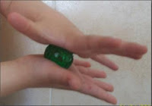
Упражнение № 1.
Соединить ладони пальцами вперёд. Су-джок находится между ладонями. Перемещать ладони вперёд-назад, передвигая су-джок только мягкими частями ладони. 5 – 6 движений.
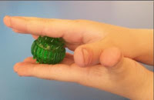
Упражнение № 2.
Повернуть ладони так, чтобы одна была сверху, а другая внизу. Су-джок находится между ладонями. Перемещать массажер вперёд-назад от ладони до кончиков пальцев. 1 – 2 движения на каждый палец.
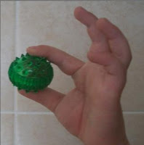
Упражнение № 3.
Взять Су-джок подушечками большого и указательного пальцев. Перетирающими движениями кончиками пальцев перекатывать его вперёд-назад, слегка на него нажимая. Аналогично делать массаж кончиков других пальцев. 3 – 4 движения на каждый палец.
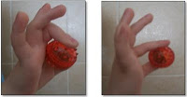
Упражнение № 4.
Су-джок удерживается в горизонтальном положении между большим пальцем и указательным (средним, безымянным, мизинцем), по команде прижимать его к ладони, а затем выдвигать его вперёд как можно дальше. 2 – 4 движения на каждый палец.
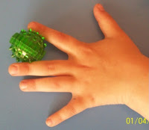
Упражнение № 5.
Ладонь с разведёнными в сторону пальцами лежит на столе. Между средним и указательным (средним и безымянным, безымянным и мизинцем) зажат су-джок. Поднять су-джок усилием мышц как можно выше над столом. Свободные пальцы прижаты к поверхности стола. Повторять подъёмы 1 – 2 раза.
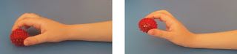
Упражнение № 6.
Су-джок лежит на столе. Удерживая его подушечками указательных (безымянных, средних, мизинцев) поднять над столом, а затем опустить в исходное положение. Запястья опираются на стол.

